Perbandingan Pemanfaatan Aplikasi WhatsApp Grup Sebagai Media Pembelajaran Online Selama Masa Pandemi Covid-19
(Studi Deskriptif Komparatif Kualitatif pada Whatsapp Grup Siswa Kelas VI A SD di SDN 001 Kasikan dan Whatsapp Grup Siswa Kelas VI A SDN 018 Kasikan, Kabupaten Kampar, Riau)

Diana Sartika Sari Waruwu
Fakultas Ilmu Komunikasi dan Multimedia
Universitas Mercu Buana Yogyakarta
Email : dianasartika08@gmail.com

ABSTRAK
Pembelajaran online di era Covid-19 saat ini dengan menerapkan pembelajaran jarak jauh yang pada awalnya pembelajaran dilakukan dengan tatap muka. Proses pembelajaran yang dilakukan dari rumah dengan menggunakan media internet seperti aplikasi whatsapp. Sistem pelajaran yang dinamakan pembelajaran online ini dilakukan di SDN 001 dan SDN 018 Kasikan khususnya kelas IV, pembelajaran online yang dilakukan tidak hanya menggunakan whatsapp saja melainkan google classroom walaupun hanya dilakukan sekali saja akan tetapi hasil dari pembelajaran online tersebut belum maksimal. Maka dari itu, perlu adanya evaluasi guru dalam pembelajaran online ini. Tujuan penelitian ini adalah untuk mengetahui perbandingan pemanfaatan aplikasi whatsapp grup sebagai media pembelajaran online selama masa pandemi covid-19. Metode pengumpulan data yang digunakan dalam penelitian ini adalah metode deskriptif kualitatif. Sedangkan teknik analisis data yang digunakan studi deskriptif naratif. Pada penelitian ini pembelajaran yang dilakukan secara online bisa dibilang belum terlalu efektif dilaksanakan karena ada kendala satu sama lain yang dimiliki kedua sekolah. Hasil penelitian menunjukan di antara kedua sekolah SD ini meneliti data bagaimana perkembangan pembelajaran online ketika pandemi apakah berjalan dengan lancar atau terdapat permasalahan yang dihadapi selama melakukan pembelajaran online berlangsung hingga pembelajaran yang dilakukan secara semi.
Kata Kunci : Whatsapp Grup, Media Pembelajaran, Pembelajaran Online.
Abstract
Online learning in the current Covid-19 era by applying distance learning was initially done face-to-face. The learning process is carried out from home using internet media such as the WhatsApp application. This online learning system is started at SDN 001 and SDN 018 Kasikan especially for class IV, online learning is not only done using whatsapp but google classroom even though it is only done once but the results of online learning are not maximized. Therefore, it is necessary to evaluate the teacher in this online learning. The purpose of this study was to compare the WhatsApp group application as an online learning medium during the COVID-19 pandemic. The data collection method used in this study is a qualitative descriptive method. While the data analysis technique used is a descriptive narrative study. In this study, online learning is arguably not very effective because there are obstacles to each other that the two schools have. The results showed that between the two elementary schools, they examined data on how the development of online learning during the pandemic did it run smoothly or there were problems encountered during online learning to semi-annual learning.
Keywords : Whatsapp Groups, Learning Media, Online Learning.

PENDAHULUAN
Menyebarnya virus Covid yang menjangkit luas disemua belahan dunia, dinyatakan kira-kira 200 negara diantaranya khususnya Indonesia, membentuk sebuah alasan diangkatnya Virus SARSCOV-19 menjadi Pandemi Global oleh WHO. Pandemi Virus Corona atau lebih kerap kita sebut sebagai COVID-19 memiliki dampak bagi semua sector, termasuk didalamnya sector pendidikan.
Adanya pandemi Covid-19, dilakukan tindakan khusus oleh Menteri Pendidikan dan Kebudayaan Republik Indonesia dalam Surat Edaran No. 4 tahun 2020 yang berisi supaya dalam melaksanakan pembelajaran akan dilaksanakan dari rumah (biasa disebut dengan pembelajaran daring/online), yang diharapkan dapat menurunkan penyebaran corona.
Kemendikbud menindak lanjuti mengenai aktivitas proses pembelajaran di Sekolah-Sekolah Negeri Maupun Swasta yang wajib dilakukan melalui pembelajaran secara online, yang dimana sebelumnya dilakukan secara langsung atau konvesional.
Teknologi komunikasi merupakan bagian penting dari kehidupan sehari-hari saat ini. Hal tersebut dapat dilihat dengan semakin melonjaknya kebutuhan manusia terhadap berita yang tak dapat dikontrol oleh situasi dan kondisi. Cepatnya masyarakat mengakses media sosial telah menimbulkan berbagai fenomena terkait arus informasi. Media sosial juga bisa menggiring opini, perasaan, dan kepercayaan melalui komentar, perspektif, dan pemikiran orang lain tentang media sosial, seperti halnya dengan aplikasi Whatsapp.
WhatsApp adalah aplikasi yang terdapat di smartphoe yang terhubung dengan beberapa aplikasi yang dimanfaatkan untuk berhubungan dengan individu lain, seperti pendidikan, bisnis, dan hiburan. Saat ini, aplikasi WhatsApp tak berfungsi sebagai aplikasi komunikasi (text chat) serta pesan berantai siaran (broadcast), tetapi juga untuk kolaborasi aplikasi dan pertukaran informasi. Selain itu, pandemi Covid-19 kini telah meniadakan pendidikan tatap muka, sehingga menggunakan media pembelajaran dengan grup WhatsApp.
Media pembelajaran ini mempunyai andil yang beasr dalam menentukan kesuksesan pembelajaran siswa di sekolah. Dengan pemakaian media pembelajaran akan memotivasi keaktifan siswa dalam kesuksesan belajar pelajar. Dalam penggunaan media pembelajaran dapat menjadikan pelajar terlibat aktif dalam kegiatan belajar, serta mempermudah pelajar ketika mempelajari materi yang sudah diberi lalu para guru dan siswa menggunakan media whatsapp sebaik mungkin agar dalam menjalankan sekolah online tidak menjadi hambatan bagi siswa.
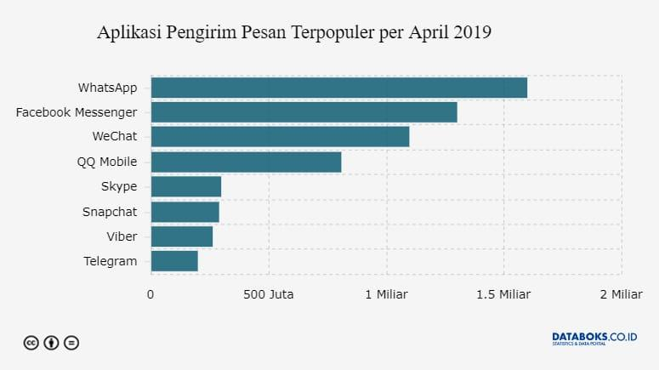
Gambar 1 Aplikasi Pengirim Pesan Terpopuler 2019
Sumber : kata.co.id 2019
Keberadaan teknologi aplikasi WhatsApp merupakan bukti evolusi teknologi dan komunikasi yang perlu disikapi secara aktif. Aplikasi WA adalah aplikasi yang sangat terkenal dipakai oleh seluruh lapisan masyarakat di Indonesia, meliputi para tenaga pendidik dan murid SDN 001 Kasikan dan SDN 018 Kasikan. Dengan fitur grup whatsapp, kita mungkin membutuhkan alat untuk membantu dalam berinteraksi dengan sesama siswa sehingga dapat melakukan komunikasi secara efektif. Hakikat komunikasi ialah tata cara ucapan antar individu yang diungkapkan sebagai pikiran dan perasaan terhadap orang lain, dengan menggunakan bahasa sebagai alat penyalur. Fitur grup Whatsapp yang dahulunya dimanfaatkan untuk mendapatkan informasi tentang pembelajaran dan berbagi link pembelajaran, memberikan materi dikarenakan hampir semua siswa dapat menggunakan aplikasi ini.
Proses belajar dan mengajar merupakan roses komunikasi aktif dan interaktif yang bersifat mendidik yang dimana untuk menggapai mutu pendidikan. Belajar adalah sebuah skema yang termasuk dalam kegiatan belajar dan mengajar itu meliputi beberapa aspek yang berkaitan dan bersinergi antar satu dan lainnya, yang terbagi atas: tenaga pendidik, murid, maksud, entitas, media, cara, serta pelaksanaannya. Penentuan sukses atau tidaknya pembelajaran dipengaruhi dengan adanya kerjasama dengan masyarakat sekolah baik guru maupun karyawan.
Berkaiatan dengan tragedi wabah virus yang sedang kita alami sekarang, perbandingan penggunaan whatsapp sebagai sara belajar sekolah online ini perlu dikaji lebih spesifik lagi mengenai bagaimana implementasinya dibeberapa sekolah dasar, seperti di SD Negeri 001 Desa Kasikan dengan SDN 018 Desa Kasikan. Pemilihan kedua SD ini dilandaskan oleh hasil observasi peneliti dimana kedua SD ini terletak di daerah desa yang dimana jaringan internet sendiri masih sulit walaupun memang sudah adanya sinyal tetapi masih belum maksimal. Hal ini terlihat bahwa letak kedua SD ini berada di desa dan jauh dengan kota sehingga sistem belajar masih tradisional dengan menggunakan sistem belajar manual menggunakan buku. Peneliti merasa karena tujuan dari kegiatan ini melihat bagaimana kegiatan belajar di masa wabah corona yang dilaksanakan secara daring, karena menurut peneliti jika menggunakan objek sekolah di kota pastilah pembelajaran secara daring tidak terlalu sulit untuk dilakukan sebab penggunaan teknologi bagi warga kota sudah biasa sedangkan untuk warga desa apalagi di dunia pendidikan baru pertama kali terjadi karena pandemi maka dari itu menggunakan objek sekolah yang terletak di desa akan sangat terlihat bagaimana jalannya kegiatan belajar dengan sistem online yang dimana merupakan suatu hal yang asing sekolah-sekolah di desa.
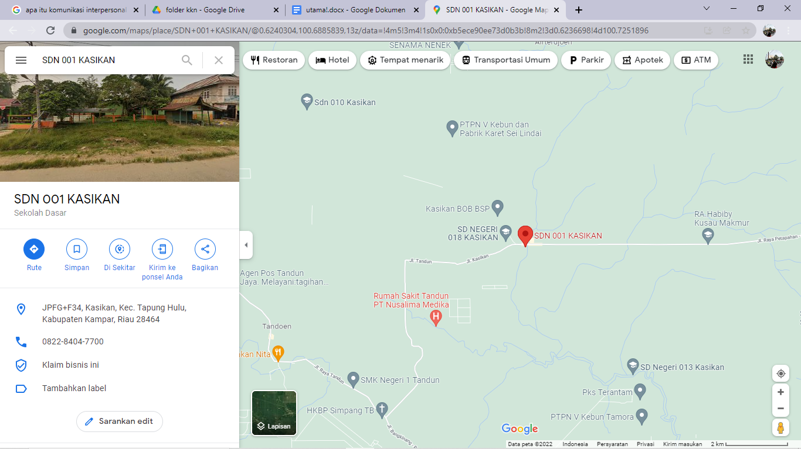
Gambar 2 Letak Geografis Kedua SD di Desa Kasikan
Sumber : Google Maps
Berlandaskan data pengamatan di pertama yang dilaksanakan penulis pada SD Negeri 001 & SD Negeri 018 Kasikan di tanggal 15 Desember 2021, dalam dilaksanakannya kegiatan belajar guru menggunakan sistem semi daring menggunakan pemanfaatan WhatsApp grup sebagai media kegiatan belajar. Kendala yang dialami oleh kedua sekolah ini pada saat pembelajaran online melalui whatsapp yaitu susahnya akses sinyal internet dikarenakan lokasi sekolah berada dipedesaan. SDN 001 setelah melakukan pembelajaran online via whatsapp akhirnya melaukan sekolah tatap muka dengan pembelajaran semi. Setiap kelas dibagi 2 sesi absen yang urutan A-K sekolah mulai dari hari senin hingga rabu dan absen selanjutnya sekolah mulai dari hari kamis hingga sabtu. Walaupun dilakukan pembelajaran semi seperti ini guru dan murid merasa puas karena lebih efektif bisa mengerti materi yang diberikan guru dan gurupun bisa mengajar secara langsung dengan siswa. Berbeda dengan sekolah SDN 018 yang dimana melakukan pembelajaran semi daring hingga full tatap muka. Pembelajaran semi daring hanya berlangsung tiga bulan saja. Kemudian lanjut melakukan pembelajaran offline atau tatap muka. Guru dan siswa pun merasa metode pembelajaran ini lebih efektif.
Dari temuan, peneliti akan meninjau bagaimana perbandingan memanfaatan aplikasi whatsapp grup SDN 001 kasikan dengan SDN 018 sebagai media pembelajaran online siswa kelas VI SD selama wabah virus Covid, akan seperti apa masalah yang akan ditemukan dalam penggunaan WA grup untuk sarana pembelajaran pada masa wabah sekarang ini. Tujuan dari penelitian ini adalah untuk menerima data informasi dari observasi yang kami laksanakan dengan perbandingan memanfaatan aplikasi WA grup SDN 001 kasikan dengan SDN 018 sebagai media pembelajaran online siswa kelas VI SD selama wabah virus corona.
Fokus Kajian
Rumusan masalah penelitian yang dilaksanakan adalah Perbandingan Pemanfaatan Aplikasi WhatsApp Grup Sebagai Media Pembelajaran Online Selama Masa Pandemi Covid-19
(Studi Deskriptif Komparatif Kualitatif pada Whatsapp Grup Siswa Kelas VI A SD di SDN 001 Kasikan dan Whatsapp Grup Siswa Kelas VI A SDN 018 Kasikan, Kabupaten Kampar, Riau)
Penelitian ini juga bertujuan untuk mengetahui perbandingan pemanfaatan aplikasi whatsapp grup SDN 001 Kasikan dengan SDN 018 sebagai media pembelajaran online siswa kelas vi SD selama terjadinya wabah sarscovid-19 dan untuk mendeskripsikan hambatan yang terjadi ketika perbandingan manfaat social media whatsapp grup SDN 001 Kasikan dengan SDN 018 sebagai media pembelajaran online siswa kelas vi SD selama terjadinya wabah sarscovid-19.
Kerangka Teori
- Pemanfaatan Media Sosial
Seperti yang kita tahu bahwa medsos adalah sarana yang termasuk dalam media jenis baru berbasis internet yang sedang digandrungi pengguna internet yang dimana memiliki banyak keunggulan mulai dari mudah digunakan, bisa diakses dimana saja yang penting terhubung dengan jaringan dan keunggulan lainnya. Media sosial ini telah dikenal sebagai wadah untuk membangun relasi, membuat koneksi, dan menjadi sarana komunikasi. Dari hal ini dapat di jabarkan pemanfaatan media sosial yaitu sebagai berikut:
- Sebagai sarana belajar, mendengarkan serta menyampaikan
Perlu kita ketahui beberapa medsos dapat dipakai sebagai media pembelajaran dimulai dari mengirimkan materi pembelajaran hingga mengunduh materi pembejalaran. Hal ini selalu dimanfaatkan sebagai pertukaran informasi pembelajaran sebab saat ini segala informasi bisa ditemukan di media sosial atau bisa disebut media sosial mulai menjadi ensiklopedia bagi penggunanya.
- Sebagai sarana dokumentasi, administrasi serta integrasi
Media sosial saat ini sudah memiliki banyak aplikasi yang dapat memuat serta menyimpang berbagai konten baik itu foto ataupun video yang dimana bisa untuk berbagi bersama dengan pengguna internet lainnya. Tidak hanya itu media sosial bisa menjadi sarana dokumentasi suatu lembaga atau institusi untuk menjadi sarana penyimpanan data konten dan menjadi sarana berbagi informasi data konten lembaga atau institusi bagi pengguna internet.
- Sebagai sarana perencanaan, strategi serta manajemen
Media sosial bisa menjadi alat yang sesuai untuk melancarkan perencanaan dan strategi dalam membentuk pemasaran yang baik sebab media sosial bisa menjadi wadah untuk melakukan promosi produk atau jasa, bahkan saat ini banyak pengguna media sosial yang berjualan di berbagai platform media sosial.
- Sebagai sarana kontrol, evaluasi serta pengukuran
Media sosial ini menjadi tempat dalam mengontrol dan mengevaluasi segala strategi dan rencana yang dilakukan, hal ini dapat dilihat dari seberapa besar respon publik terhadap suatu hal yang ditempatkan di media sosial, sehingga mudah dalam mengevaluasi hal tersebut. Maka dari itu media sosial bisa menjadi alat untuk mempengaruhi pemahaman publik.
- Pembelajaran Online
Dampak dari pembelajaran online ini guru memberikan tugas tetapi tidak menjelaskan materi yang ada dibuku, sehingga beberapa siswa mengalami kesusahan selain itu juga dengan menggunakan jaringan internet dan minim kuota sehingga para sebagian siswa kewalahan dalam pembelajaran online ini.
Perbandingan pemanfaatan whatsapp grup di sekolah yang memiliki perbedaan yang cukup signifikan. Yang dimana SDN melakukan pembelajaran online selama 1 bulan dan itu hanya berlaku untuk anak kelas vi saja yang melakukan pembelajaran online. Namun dalam metode pembelajaran ini agar tetap efektif maka dibagi 2 sesi setiap minggunya. SD Kasikan yang awalnya melakukan pembelajaran online dengan semi online, yang dimana para guru memberikan tugas melalui grup whatsapp lalu murid mengerjakan setelah itu dikumpulkan ke sekolah dan pembelajaran berlangsung selama 5 hari seminggu dan berlaku untuk semua kelas yang dimulai dari kelas 1-6 SD. Dari perbandingan kedua sekolah dalam pemanfaatan whatsapp grup sebenarnya sama saja hanya bedanya metode yang digunakan oleh kedua sekolah. Dan hambatan yang dihadapi siswa dan guru disekolah juga merasakan bahwa pemanfaatan whatsapp grup dalam pembelajaran online kurang manjur.
Metode Kajian
Peneliti menggunakan teknik Kualitatif pada penyusunan kali ini, adapun teori yang dilakukan adalah pendekatan Studi Komparatif. Teori komparatif merupakan pendekatan yang berfokus pada bacaan, perkataan, atau penjelasan tentang sekumpulan kejadian mengenai hal yang berkaitan dengan pengalaman manusia. Tujuannya adalah agar mendapatkan informasi yang sangat terpercaya dan lebih spesifik, agar tujuan dari penelitian dapat dicapai. Creswell mengatakam bawah penyusunan kualitatif ialah langkah pengamatan dalam mencaritahu serta mempelajari permasalahan dalam penelitian. Pertanyannya ialah pertanyan umum, namun akan dijabarakan. Bersifat umum dikarenakan penulis memberi opsi yang cukup banyak untuk partisipasian menyampaikan pemikiran serta mindsetnya tanpa terkecuali bagi penulis. lnformasi partisipasian tersebut akan diperinci peneliti sehingga mendapatkan suatu hasil akhir.
Sumber Data yang digunakan peneliti dibedakan jadi 2 bagian yakni data utama juga data sekunderr. Data utama ialah adata yang didapatkan bersumber yang tetap serta diperoleh secara langsung oleh penulis. Cara yang digunakan yakni sistem wawancara. Informan yang di wawancarai yaitu 1 guru dari kedua SD dan 2 siswa dari masing-masing sekolah. Dan Data sekunder ialah exdata yang didapatkan secara tak langsung dan didapatkan dengan data bersumber tidak tetap. Dalam penelitian ini data sekunder berupa wawancara yang antara kepala sekolah dengan murid ketika kegiatan belajar online di SDN 001 Kasikan dan juga di SDN 018 Kasikan. Sifatnya adanya keterkaitan dengan masalah pada obyek penelitian.
Peneliti juga menitikberatkan fokus pada pembelajaran Siswa Kelas 6 SD dikedua SD Tersebut, dan Peneliti menfokuskan pada Pemanfaatan Aplikasi WhatsApp Grup Sebagai Media Sekolah Online Siswa Kelas 6 SD.
Peneliti ingin memakai beberapa cara dikumpulkannya data pada penyusunan karya tulis untuk memperoleh sumber informasi, yaitu:
- Observasi merupakan bentuk dikumpulkannya data dengan cara mengamati apa yang akan diteliti dengan metode apapun. Observasi ialah contoh teknik dikumpulkannya informasi yang tepat diterapkan dalam mencapai tujuan penelitian kali ini. Dalam obeservasi ada pengematan yang mendalam terkait kasus yang sedang diteliti.
- Wawancara dipakai untuk teknik pengumpulan data yang membutuhkan data yang lebih spesifik dan mendalam mengenai informasi yang masih diperlukan dalam penyusunan penelitiann. Pada penelitian wawancara dibutuhkan untuk membutuhkan data tambahan terkait peneltian ini. Percakapan bebrbentuk lisan diantara 2 individu/sekelompok orang secara langsung. Peneliti ingin menggunakan metode dokumentasi untuk mendokumentasikan semua kegiatan yang berhubungan dengan penelitian ini. Caranya dengan mengumpulkan informasi yaitu mencatat data yang di amati di lapangan. Penggunaan tekni ini sangat mudah dibandingkan cara pengumpulann lainnya, karena data dari teknik ini cukup mengumpulkan data data dari dokumen yang ada.
- Peneliti menggunakan trianggulasi yaitu teknis mengumpulkan informasi yang sifatnya menyatukan beberapa informasi yang telah didaptkan. Jika penulis mengumpulkn data menggunakan teknik triangulasi, pada dasarnya penulis sudah melakukan pengumpulan data yang akurat, karena peneliti sudah memastikan kualitas data dengan beberapa cara dikumpulkannya data yang ada.
Analisis data kualitatif digunakan peneliti yaitu menggunakan studi deskriptif naratif. Pada penelitian ini pembelajaran yang dilakukan secara online bisa dibilang belum terlalu efektif dilaksanakan karena ada kendala satu sama lain yang dimiliki kedua sekolah. Peneliti hanya meneliti dan mengobservasi dilapangan yang dimana Perbandingan Dimanfaatkannya Media WhatsApp Grup Sebagai Sarana Pembelajaran Online.
Peneliti menggunakan model Miles and Huberman yang dimana data kesimpulan bersifat sementara biasanya dapat berubah-ubah bila data yang didapatkan lebih kuat. Analisa data pada teknik kualitatif ini dilaksanakan ketika dikumpulkannya data dan setelah dikumpulkannya data. Analisis studi deskriptif model Miles and Huberman dilakukan dalam 3 tahap yaitu:
- Reduksi Data
Dalam penelitian pastinya data yang di dapat sangatlah banyak karena itu perlu dicatat dan didokumentasikan data yang diperoleh tersebut. Semakin banyak yang diteliti pastinya data juga semakin banyak dan sangat rumit. Agar data tersebut tidak terkesan banyak perlulah kita merangkum atau mengolah data tersebut sehingga data yang didapat dapat dipahi lebih jelas. Mengolah data yang banyak ini dengan diringkas dan dioalah sedemikian rupa disebut dengan Reduksi Data.
- Data Display
Apabila data tersebut sudah diolah dan direduksi, maka langkah selanjutnya adalah memaparkan data tersebut dalam sebuah display data. Pada penelitian kualitatif, pemapaparan data bisa dilaksanakan dengan model penyajian bacaan singkat, diagram, hubungan antar aspek, flowchart dan yang lainnya. Mengenai hal ini, Miles and Huberman mengatakan “the most fredivent from of display data for kualitatif research data in the past ing been narrative text”. Yang paling sering digunakan untuk menyajikan dalam penelitian kualitatif adalah dengan teks yang bersifat naratif.
- Kesimpulan Verifikasi
Setelah data di munculkan dalam diplay data, maka analisis data kualitatif selanjutnya menurut Miles and Huberman adalah pengambilan kesimpulan pertama yang dipaparkan masih sifatnya sementara, dan bisa berganti jika didapatkan bukti data yang kuat dan kredibel pada langkah pengumpulan data selanjutnya. Namun jika kesimpulan yang diperoleh, didukung oleh data-data yang betul dan konsisten saat peneliti kembali kelapangan mengumpulkan data maka kesimpulan yang diungkapkan merupakan kesimpulan kreadibel.
Hasil Kajian
Pandemi Covid 19 yang melanda hampir seluruh dunia yang, mengharuskan semua elemen kehidupan untuk beradaptasi dengan cepat tak terkecuali di sektor pendidikan. Agar, semuanya tetap berjalan maka pemerintah mengambil kebijakan untuk melakukan pembelajaran secara jarak jauh. Media pembelajaran itu sendiri merupakan sebuah perantara yang digunakan untuk mempermudah suatu pembelajaran. Maka dari itu, penggunaan media pembelajaran sangat dibutuhkan di masa pandemi Covid-19 ini. Tak terkecuali di kelas SDN 001 dan SDN 018 Kasikan ini mengambil kebijakan untuk menggunakan aplikasi whatsapp sebagai media utamanya untuk melaksanakan pembelajaran secara dalam jaringannya.
Proses internal dalam pembelajaran daring lebih mengarah pada aspek kognitif. Meskipun sekolah tetap memperhatikan aspek afektif dan psikomotorik seperti memberi tugas dengan praktik ibadah, membantu orang tua di rumah, dan sebagainya. Bahkan di beberapa sekolah tidak memberikan tugas, jikalau ada aspek afektif dan psikomotorik efektifitasnya akan diragukan.
Tentunya setiap sekolah memiliki kebijakan yang berbeda untuk melaksanakan pembelajaran dalam jaringan sesuai dengan anjuran pemerintah. SDN 001 dan SDN 018 Kasikan ini merapkan kebijakan menggunakan wahatsapp group sebagai media uatama dalam melaksanakan pembelajaran. Mula-mula setiap guru mendata nomer hand phone wali siswa lalu membuat sebuah grup whatsapp yang merupakan salah satu fitur yang ada di aplikasi whatsapp kemudian guru kelas menambahkan nomer hand phone tersebut kedalam grup agar mempermudah untuk memulai pembelajaran dalam jaringan. Berikut gambar whastapp grup SDN 001 dan SDN 018 Kasikan:
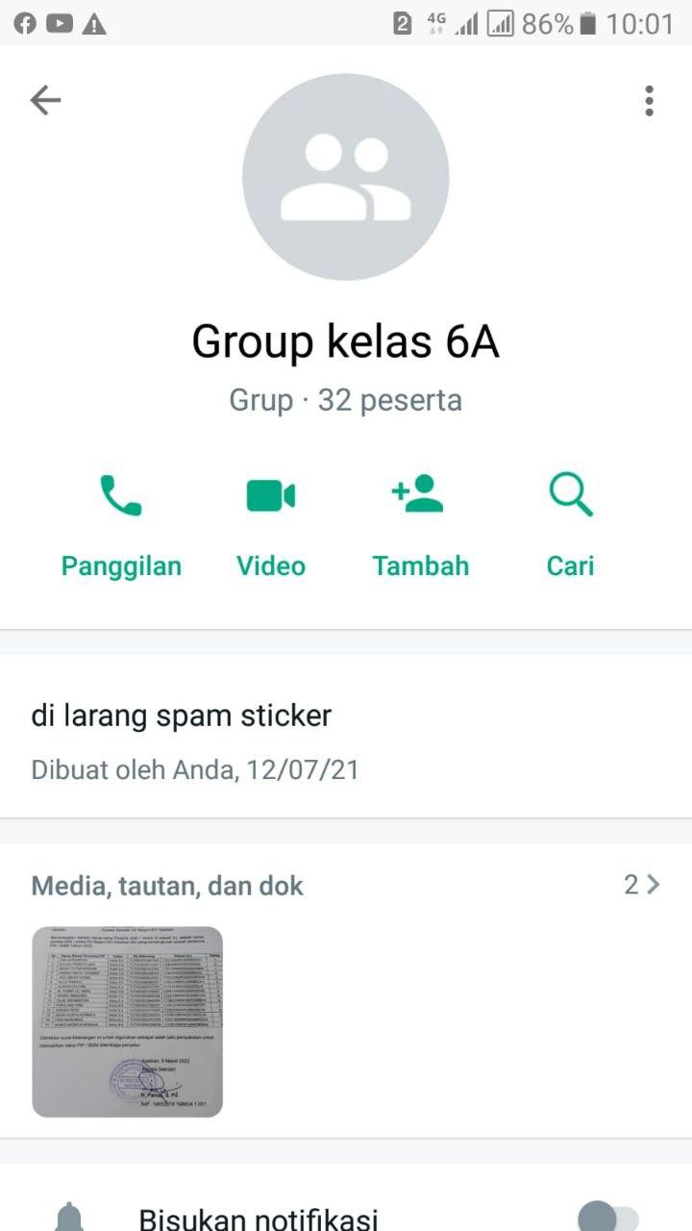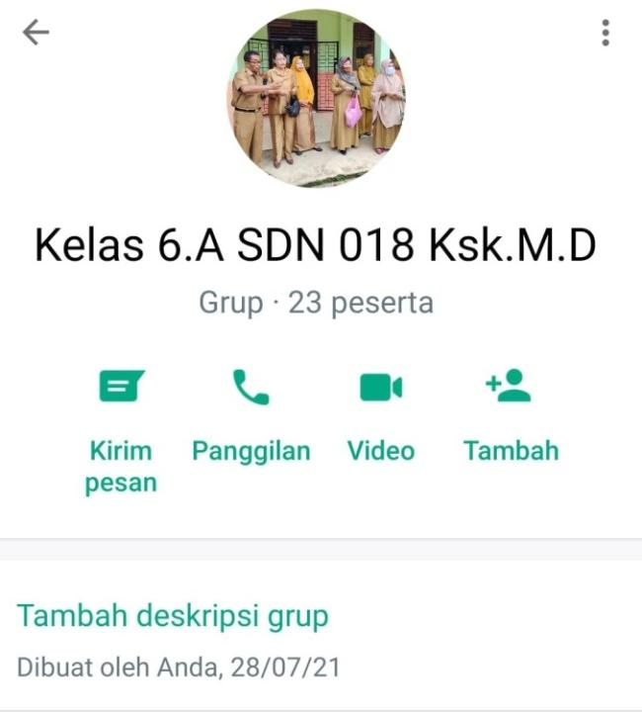
Kegiatan pengambilan data diambil yaitu sebelum penelitian dilakukan juga saat proses dilaksanakan. Penelitian dilaksanakan dengan observasi langsung terhadap pemanfaatan WhatsApp sebagai sarana pembelajaran. Tujuan daripada penelitian ini untuk mendapatkan informasi bagaimana pemanfaatan WhatsApp sebagai media pembelajaran dalam masa wabah Covid yang dilakukan guru dalam pembelajaran, hambatan-hambatan yang dihadapi serta solusi yang diambil dalam melalui rintangan yang ada. Kemudian dilanjutkan wawancara secara langsung dengan guru dan wawancara bersama 4 orang murid yang disertai dengan bukti pendukungnya. Dokumentasi yang berupa foto saat mewawancarai guru ataupun murid. Peneliti melakukan wawancara secara langsung yaitu denga mendatangi SDN 001 dan SDN 018 Kasikan mulai menemui guru wali kelas VI SDN 001 dan guru wali kelas VI SDN 008 Kasikan yang menjadi subjek utama dalam penelitian ini adalah guru kelas VI SDN 001 dan SDN 008 Kasikan, kegiatan ini dilaksanakan dengan mengamati proses pembelajaran yang dilakukan secara daring dirumah saja dan juga untuk meminimalisir penyebaran wabah Covid.
Dari temuan data yang saya dapat dan amati, ada beberapa aspek dan hasil pengamatan. Diantaranya adalah aspek perencaaan, guru dikomponen ini mempersiapkan perangkat pembelajaran sepanjang pembelajaran online, guru membuat grup WhatsApp dan menyiapkan bahan metode ketika daring. Pada tahap pelaksanaan, Guru harus membuka pembelajaran diawali berdo’a serta pembiasaan. Disini guru melakukan kegiatan inti, seperti menjelaskan, memberi tugas, dll.
Lalu ada tahap penutup, guru dituntut untuk memberikan penguatan materi sebelum menutup pembelajarannya, lalu memberikan apa yang akan diajarkan dipembelajaran berikutnya. Dan ada juga tahap evaluasi, sebagai bahan tolak ukur sebagai guru, sejauh mana anak-anak memahami materi, dan sebagai bahan intropeksi sebagai guru.
WhatsApp adalah salah satu bukti dari berkembangnya teknologi yang digunakan oleh khalayak ramai, utamanya pemanfaatannya dalam membantu di beberapa bidangg, termasuk didalamnya Pendidikan. Opsi-opsi yang ditampilkan WA seperti Grup WhatsApp, panggilan, teks, emoji kerap dipakai yemaga pendidik. Dengan terdapatnya opsi tersebut maka, suasana belajar tidak monoton. Seluruh opsi yang menarik dapat digunakan dengan praktis jika terdapat internet.
Tenik pengambilan data yang dilakukan sebelum penelitian dan ketika penelitian berlangsung. Penelitian ini dilaksanakan dengan cara menggunakan observasi langsung terhadap pemanfaatan WhatsApp sebagai sarana pembelajaran. Tujuan penelitian ini agar kita tahu bagaimana pemanfaatan WhatsApp sebagai media pembelajaran dalam jaringan masa Covid- 19 yang dilakukan guru dalam pembelajaran, kendala-kendala yang didapat serta solusi yang diambil untuk mengatasi kendala-kendala yang ada. Kemudian dilakukan wawancara yang spey dengan pengajar dan juga wawancara bersama 4 orang siswa disertai dengan bukti pendukungnya. Dokumentasi foto dilakukan baik ketika wawancara guru ataupun murid.
Peneliti melakukan wawancara untuk teknik pengumpulan data yang membutuhkan data yang lebih spesifik dan mendalam mengenai hal-hal apa saja yang masih diperlukan dalam penelitian. Pada penelitian kali ini wawancara dibutuhkan untuk membutuhkan data tambahan terkait peneltian ini.
Penenitian yang dilaksanakan di SDN 001 dan SDN 018 Kasikan, dimulai pada Desember 2021 dengan melakukan teknik pengamatan dan wawancara mengenai pemanfaatan whatsApp sebagai media pembelajaran dalam jaringan masa Covid-19 di kelas VI SDN 001 dan SDN 008 Kasikan. WhatsApp adalah sarana teknologi informasi yang sangat terkenal sekarang ini, terutama pemakainya didunia pendidikan sebagai sebagai pembelajaran dalam penunjang keberhasilan suatu aktivitas pembelajaran online saat ini. Layanan fitur yang dimiliki WA seperti Group WhatsApp, panggilan, chat pribadi, emoji sering digunakan oleh lembaga pendidik, mengirimkan file, pesan, dokumen, foto, video, voice note. Dengan begitu pembelajaran akantidak membosankan dan menyenangkan. Berbagai fitur yang menarik dapat digunakan secara gratis menggunakan jaringan internet tersebut. Namun, dalam pemanfaatannya whatsapp sebagai media pembelajaran online selama pandemi covid-19 tidak begitu efektif ketika diimplementasikan di SDN 001 dan 018 Kasikan. Hal ini dikarenakan salah satunya adalah masalah keterbatasan sinyal yang tidak begitu bagus sehingga menghambat proses belajar mengajar secara online dengan menggunakan whatsapp grup.
Setelah peneliti melakukan pengamatan di lapangan yaitu di SDN 001 dan SDN 018 Kasikan mengenai pemanfaatan whatsApp sebagai media pembelajaran dalam jaringan masa Covid-19 oleh guru kelas VI, telihat bahwa guru dari kedua sekolah tersebut memanfaatkan WA untuk sarana pembelajaran semisal, menyediakan materi pembelajaran berbentuk video pembelajaran dan file, pengerjaan assessment bisa berupa gambar atau dengan mengisi link google form untuk disebar di group WhatsApp. Seluruh kegiatan pokok pembelajaran yang dilaksanakan dengan cara menggunakan media whatsApp. Akan tetapi, SDN 001 lebih unggul dari banyak sisi, baik dari siswanya, gurunya, dll, karena minimnya hambatan di SDN 001 Kasikan ketimbang di SDN 018 Kasikan.
Menurut hasil penelitian yang diadakan pada bulan September 2021 kelas VI di SDN 001 dan SDN 018 Kasikan, dengan menggunakan pengamatan dan wawancara yang sudah peneliti jelaskan, kemudiam dibantu dengan data dokumentasi, bisa disimpulkan bahwasanya tenaga pendidik memanfaatkan WA sebagai sarana pembelajaran secara online Didasarkan oleh hasil mewawancarai guru kelas 6 ketika memanfaatkan jejaringan social mulai dari pembagian materi. Didapatkan bahwa dengan adanya media tertentu, membuat kegiatan belajar menjadi lebih menyenangkan. Didalam masa pandemic, jejaringan social cukup membantu pengajar serta pelajar dalam melaksanakan kegiatan pembelajaran. Terdapat banyakk opsi jejaringan online Menurut Jumiatmoko WA ialah aplikasi jejaringan social yg mempermudah pengguna WA dlm hal berinterkasi terlebih disediakan berbagai fitur intraksi juga dikatakan sebagai medsos yang kerap digunakan oleh seluruh kalangan masyarakat. WhatsApp menjadi pilihan untuk digunakan di SD Negeri 001 dan SD Negeri 018 Kasikan.
Dari teori yang membahas tentang WhatsApp Jaka Wijaya Kusuma, Reni Septiani Sukandar & Hamidah. 2020erbandingan Hasil Belajar Matematika dengan Penggunaan Paltform Whatsapp Group dan Webinar Zoom dalam Pembelajaran Jarak Jauh pada Masa Pandemi Covid 19. Jurnal Ilmiah Pendididkan Matematika. ISSN 2721-9216, Volume 5, Nomor1. dan diperkuat dengan bukti dokumentasi, fitur whatsapp ygkerap digunakan pengajar yakni sperti mengirim video, audio, picture, file, juga beberapa jenis panggilan telepon. Menurut Barhomi, kelebihan opsi yang disediakan WA sangat memepermudah pengajar dan pelajar baik ketika pembelajaran dilakukan secara online maupun offline.
Hasil dari mewawancarai pengajar ketika menerima file berupa picture ketika pelajar mengumpulkan hasil pengerjaannya, maka pengajar akan mengarahkan pelajar untuk mengumpulkan hasil pengerjaan mereka berupa picture baik di grup WA maupun dikumpulkan secara pribadi, kemudian jika ingin menerangkan materi maka pengajar akan membuat ringkasan berupa file (powerpoint, dll).Group WA dimanfaatkan untuk media berkomunikasi diantara pengajar dan seluruh pelajar.
Peneliti mengamati pemanfaatan whatsApp sebagai media pembelajaran yang dilakukan oleh guru kelas VI di SDN 001 dan SDN 018 Kasikan. Melalui pengamatan langsung yang peneliti lakukan di kelas VI terlihat bahwa guru memanfaatkan whatsApp sebagai media belajar online saat ini di tengah pandemi.
Hasil kerja pelajar dapat dikirimkan langsung pada pengajar menggunakan metode yang diminta oleh pengajar. Bagi pelajar yang memiliki kendala dapat diberikan toleransi hingga keesokan hari dengan pernyataan yang masuk akal.
Setelah peneliti melakukan pengamatan serta didukung dengan wawancara, Sistem evaluasi yang dilakukan oleh guru yaitu setelah semua tugas yang diberikan kepada peserta didik sudah diterima oleh guru, guru akan mengoreksi satu persatu tugas yang masuk di group whatsApp atupun personal chat dan memasukkan nilai peserta didik ke dalam buku penilaian siswa, untuk peserta didik yang belum mengerjakan atau mendapat nilai di bawah KKM, guru akan memberikan informasi melalui personal chat langsung kepada orang terkait. Absensi dilakukan pada g-form, (Menurut Walikelas SDN 018 Kasikan Pak Hadi) yang kemudian akan didata dalam buku absen realistic. Kemudian dengan hasil pembelajaran pelajar yang akan dikirimkan kepada kepsek perminggunya.
Berdasarkan hasil penelitian yang dilakukan pada bulan September 2021 di kelas VI di SDN 001 dan SDN 008 Karakan, dapat disimpulakn bahwa pengajar dapat menggunakan WA ketika melangsungkan kegiatan belajar. Berdasarkan hasil penelitian guru kelas yang menyampaikan dayaguna media social dalam melangsungkan pembelajaran. Sehingga pembelajaran dapat menjadi lebih efektif. Dengan adanya media-media tertentu tentunya sangat membantu dalam mengefektifkan pembelajaran. Meskipun terdapat banyak aplikasi sosialisasi lainnya, namun WA merupakan salah satunya yang dpat berkontribusi dalam memaksimalkan pembelajaran.
Dari teori yang membahas tentang WhatsApp Jaka Wijaya Kusuma, Reni Septiani Sukandar & Hamidah. 2020erbandingan Hasil Belajar Matematika dengan Penggunaan Paltform Whatsapp Group dan Webinar Zoom dalam Pembelajaran Jarak Jauh pada Masa Pandemi Covid 19. Jurnal Ilmiah Pendididkan Matematika. ISSN 2721-9216, Volume 5, Nomor1. Yang kemudian diperjelas dengan adanya bukti nyata berupa beberapa bentuk dokumen yang tersedia di WA, dengan begitu akan mempermudah pembelajaran berlangsung. Menurut Bahomi, Whatsap memberikan suasana belajar yang cukup baik diantara setiap individual yang berada disekolah, maupun ditempat tinggal.
Yensy menyatakan hambatan dalam pemanfaatan whatsApp sebagai media pembelajaran adalah gangguan sinyal dan memori handpone penuh. Dapat diklasifikasikan ada beberapa hambatan di SDN 001 Kasikan Kampar, diantaranya adalah:
- Gangguan Sinyal
Gangguan sinyal yang dapat disebabkan oleh pematian listrik di daerah setempat maupun, konidisi sinyal yang kurang baik dikarenakan kondisi cuaca, dan didapatkan cara mengatasinya yaitu memperpanjang waktu pengumpulan hasil penugasan.
- Memori HP Penuh
Memori HP yang penuh sedang diatasi oleh pengajar setempat dengan menggunakan media lainnya seperti G-Classroom, Zoom, serta beberapa media lainnya yang telah kita terapkan terlebih dahulu dibandingkan dengan yang lainnya.
- Kurangnya Interaksi
Berkurangnya interaksi disebabakan oleh keterbatasan gadget pelajar, sehingga diciptakan solusi bahwa akan dilaksanakan pembelajaran 1 minggu offline dan 1 minggu berikutnya online, kemudian juga dibuatkan tempat untuk bersosialisasi secara daring yakni dengan grup WA, di grup tersebut pelajar bisa berkomunikasi, dengan hasil perbincangan ortumurid maka akan menggunakan aplikasi telefon lainnya tetapi tidak akan menggantikan WA sebagai perangkat utama.
Adapun hambatan pemanfaatan penggunaan WhatsApp di SDN 018 Kasikan, diantaranya adalah:
- Sulit Mengetahui Keseriusan Peserta Didik
Pembelajaran online dikatakan mampu menciptakan rasa kemandirian, tanggung jawab serta rasa tanggung jawab pelajar. Namun, didasarkan oleh hasil wawancara didapatkan bahwa pengajar sulit dalam melihat keseriusan pelajar ketkia mengikuti pembelajaran, hal tersebut dapat dilihat dari hasil pengerjaan tugas pelajar. Solusi yang dapat dilakukan ialah dengan Kerjasama antara ortu pelajar dan juga pengajar dengan cara ortu pelajar mengirimkan foto keseriusan pelajar kepada pengajar emlalui WA.
- Motivasi Peserta Didik
Media pembelajaran busa memberi motivasi kepada pelajar yang dimana dalam penggunaan medsos sebagai sarana mengurangi motivasi belajar pelajar, hal tersebut harus bisa diatasi karena dapat mengganggu kelancaran pembelajaran. Didapatakan solusi yaitu pengajar harus memberikan materi pembelajaran menurut dengan usia pelajar (dapat disajikan animasi yang menarik) sehingga bisa menumbuhkan niat pada diri pelajar.
- Fasilitas Pendukung Pembelajaran Online
Dari data yang didapatkan gadget yang dipakai oleh pelajar merupakn gadget miliki ortuu. Dari paparan teori di bab II menyatakan jika penggunaan gadget seperti handphone, dsb sangat penting dalam pembelajaran online, adanya gadget juga memudahkan pembelajaran online lebih mudah dalam hal berinteraksi. Didapatkan cara mengatasinya yakni diberi toleransi kepada pelajar hingga ortu pulang bekerja.
- Sulit Memahami Materi yang Diberikan
Dapat disimpulkan juga jika penjelasan yang diberikan serta materi yang diberikan tidak begitu jelas, terlebih lagi jika terdapat gangguan jaringan. Didapatakan solusi yakni pelajar dapat mengakses media pembelajaran lainnya secara mandiri maupun menghubunggi pengajar. Pembelajaran yang dilaksanakan secara online menjadi sebuah hal yang baru, oleh sebab itu pengajar dan pelajar harus segera terbiasa dengan hal seperti ini, demi kelangsungan pembelajaran yang leih baik kedepannya.
Kesimpulan
Berdasarkan hasil penelitian dan pembahasan yang dilaukuan oleh peneliti diatas dapat ditarik kesimpulan sebagai berikut:
- Pemanfaatan Whatsapp sebagai Media Pembelajaran Online di SDN 001 Kasikan dan SDN 018 Kasikan yang dilaksanakan oleh guru dan siswa selama kegiatan pembelajaran yang dilakukan secara online mendapatkan dua perbandingan seperti SDN 001 menggunakan whatsapp grup sebagai media pembelajaran online sedangkan SDN 018 menggunakan whatsapp grup sebagai media pembelajaran semi yang dimana siswa mengumpulkan tugas ke sekolah. Fitur yang sering digunakan yaitu foto, video, dokumen, grup whatsapp. Kemudahan yang dirasakan dengan adanya fitur whatsapp juga dalam penggunaannya yang mudah dan dapat digunakan oleh siapa saja.
- Hambatan dalam pemanfaatan whatsapp sebagai media pembelajaran pada masa pandemi covid-19 yaitu gangguan sinyal menjadi hambatan dikarenakan pada saat listrik padam maka sinyal yang pun hilang dan di desa ini masih terdapat sinyal Telkomsel saja. Efektiviras pembelajaran pun bisa terhambat serta tidak semua siswa yang memiliki ponsel, kurangnya interaksi guru dan siswa dikarenakan guru hanya memberi tugas dan materi tidak dijelaskan tidak semua siswa paham dengan tugas dan materi yang diberikan oleh guru.
- Solusi dalam hambatan pembelajaran online pada masa pandemi covid-19 yaitu, menurunnya angka covid-19 di Pekanbaru sehingga pembelajaran online dilakukan secara semi yang dimana diantara kedua sekolah melakukan pembelajaran semi dengan cara yang berbeda. SDN 001 Kasikan melakukan pembelajaran semi dibagi menjadi dua bagian yaitu Kelompok A dan Kelompok B. Sedangkan SDN 018 melakukan pembelajaran semi yang dilaksanakan mulai dari hari Senin-Jumat.
Daftar Pustaka
Barhomi, C. 2015.“ e Eff ectiveness of WhatsApp Mobile Learning Activities Guided by Activity eory on Students‟ Knowledge Mangement” Contemporary Educational Technology, Vol 6 (3). 221-238.
Balya, T. 2020. Penggunaan Whatsapp Grup Dan Email Dalam Media Pembelajaran. Jurnal International Conference Communication and Social Science (ICCOMSOS), Volume 1, Nomor 1.
Gurty, S., dkk. 2020. Belajar mandiri: pembelajaran daring di tengah pandemi covid-19. Yayasan Kita Menulis.
Hardani, dkk. 2020. Metode Penelitian Kualitatif dan Kuantitatif. Yogyakarta: CV. Pustaka Ilmu Group.
Hasan, B. 2015. Paradigma baru sistem pembelajaran. Pustaka Setia.
Hasanah, Q. 2020. Pemanfaatan Aplkasi Whatsapp Sebagai Media E-Learning masa covid- 19 Pada Mata Kuliah Biomolekul Tadris IPA IAIN Bengkulu.
Iman, Z. N. 2021. Penerapan Media Daring pada Pembelajaran. Bahasa indonesia di smp bustanul muta’allimin. (IAIN Tulung Agung)
Jumiatmok.o (2016). WhatsApp Messenger Dalam Tinjauan Manfaat Dan Adab. Wahana Akademika. Vol 3 (1). 52-66
Kusuma, J. W., Sukandar, R. S., & Hamidah. 2020. Perbandingan Hasil Belajar Matematika dengan Penggunaan Paltform Whatsapp Group dan Webinar Zoom dalam Pembelajaran Jarak Jauh pada Masa Pandemi Covid 19. Jurnal Ilmiah Pendididkan Matematika. ISSN 2721-9216, Volume 5, Nomor1.
Manalu, D. M. 2014. Komunikasi Antar Pribadi Melalui Media Sosial (SKYPE) pada Mahasiswa Universitas Riau. Journal Online Mahasiswa. NISN: 2355-6919, Volume 1, Nomor 2.
Miladiyah, A. 2017. Pemanfaatan WhatsApp Messenger Info dalam Pembelajaran Informasi dan Peningkatan Kinerja pada Sub Bagian Program Pemerintah Provinsi Sulawesi Selatan. TESIS program pascasarjana Ilmu Komunikasi.
Mulyadi, E. 2020. Pembelajaran Daring Fisika Melalui WhatsApp. Google Form, Dan Email Dalam Pencapaian Presensi Aktif Dan Hasil Belajar Peserta Didik. Jurnal Karya Ilmiah Guru.Vol.5(1). 34-41.(2020)
Nabilla, R., & Kartika, T. 2020. Whatsapp Grup Sebagai Media Komunikasi Kuliah Online. Jurnal Interaksi: Jurnal Ilmu Komunikasi, E-ISSN: 2580-6955, Volume 4 Nomor 2.
Nurhakim, S. 2015. Dunia Komunikasi dan Gadget. Jakarta: Bestari.
Nurudin. 2010. System Komunikasi Indonesia. Jakarta: PT Raja Grafindo Persada.
Oknisih, N., & Suyoto, S. 2019. Penggunaan Aplen (Aplikasi Online) Sebagai Upaya Kemandirian Belajar Siswa. In Seminar Nasional pendidikan Dasar (Vol. 1, No. 01).
Pane & Dasopang. 2017. Belajar Dan Pembelajaran. Jurnal Kajian Ilmu-ilmu Keislaman. Vol.3(2). 333-352.
Pribadi, M.A., & Benny, A. 2021. Media dan Teknologi dalam Pembelajaran. Jakarta: Prenadamedia Group.
Purwasito, A. 2022. Komunikasi Multikultural. Surakarta: Muhammadiyah University Press.
PUSDIKLAT. Surat Edaran Mendikbud No 4 Tahun 2020 Tentang Pelaksanaan Kebijakan Pendidikan Dalam Masa Darurat Penyebaran Corona Virus Disease (Covid-19). URL:https://pusdiklat.kemdikbud.go.id/surat-edaran-mendikbud-no-4-tahun- 2020-tentang- pelaksanaan-kebijakan-pendidikan-dalam-masa-darurat-penyebaran-corona-virus-disease-covid-1-9/, diakses pada tanggal 9 Oktober 2021
Pustikayasa, I M. 2019. Grup WhatsApp Sebagai Media Pembelajaran. Widya Genitri : Jurnal Ilmiah Pendidikan, Agama dan Kebudayaan Hindu. ISSN : 2685-7198, Volume 10, Nomor 2.
Rosarians, F., Warsono, A., Fikri, A., & Permana, S. 2020. Belajar di Rumah .Lewat WhatsApp. https://koran.tempo.co/read/metro/451002/ belajar-di-rumah-lewat-WhatsApp? (Diakses tanggal 25 November 2021).
Rusman. 2018. Belajar dan Pembelajaran Berbasis Komputer. Bandung: Alfabeta.
Sadikin, A., & Hamidah. 2020. Pembelajaran Daring di Tengah Wabah Covid-19. Jurnal Ilmiah Pendidikan Biologi. ISSN2580-0922. Volume, 6 Nomor 2. URL: https://online-journal.unja.ac.id/biodik/article/view/9759/5665, diakses pada tanggal 9 Oktober 2021
Sari, L. A. A. 2021. Pemanfaatan Aplikasi Whatsapp Sebagai Media Pembelajaran Daring Di Masa Pandemi Covid-19 Dalam Meningkatkan Hasil Belajar Siswa (Studi Kasus Di Mi Ma’arif Ngrupit). Skripsi
Sejarah Singkat SDN 001 Kasikan Kecamatan Tapung Hulu: ADMINISTRASI SEKOLAH DASAR (administrasisd.blogspot.com)
Sugiyono. 2017. Metode penelitian Kuantitatif, Kualitatif, dan R&D. Bandung: Alfabeta.
Suryadi, E., Ginanjar, M. H., & Proyatna, M. 2018. Penggunaan Sosial Media Whatsapp Pengaruhnya Terhadap Disiplin Belajar Peserta Didik Pada Mata Pelajaran Pendidikan Agama Islam (Studi Kasus Di SMK Analis Kimia YKPI Bogor). Edukasi Islami : Jurnal Pendidikan Islam. ISSN : 2581-1754, Volume 7, Nomor 1.
Yensy, N. A. 2020. Efektifitas Pembelajaran Statistika Matematika Melalui Media WhatsApp Group Ditinjau Dari Hasil Belajar Mahasiswa (Masa Pandemik Covid 19). Jurnal Pendidikan Matematika Raflesia. Vol.5(2). 65- 74.
Yuliana, M., dkk. 2020. Pembelajaran Daring untuk Pendidikan Teori dan Penerapan. Yayasan Kita Menulis.
Z. Finali and C. Zahroul Fitriyah, Refresentasi Komunikasi dalam Interaksi Sosial, (Widyagogik Universitas Trunojoyo: 2017)

Ali Sadikin & Hamidah. 2020. Pembelajaran Daring di Tengah Wabah Covid-19. Jurnal Ilmiah Pendidikan Biologi. ISSN2580-0922. Volume, 6 Nomor 2. URL: https://online-journal.unja.ac.id/biodik/article/view/9759/5665, diakses pada tanggal 9 Oktober 2021
PUSDIKLAT. Surat Edaran Mendikbud No 4 Tahun 2020 Tentang Pelaksanaan Kebijakan Pendidikan Dalam Masa Darurat Penyebaran Corona Virus Disease (Covid-19). URL: https://pusdiklat.kemdikbud.go.id/surat-edaran-mendikbud-no-4-tahun-2020-tentang-pelaksanaan-kebijakan-pendidikan-dalam-masa-darurat-penyebaran-corona-virus-disease-covid-1-9/, diakses pada tanggal 9 Oktober 2021
Manalu, Desi Msria. 2014. Komunikasi Antar Pribadi Melalui Media Sosial (SKYPE) pada Mahasiswa Universitas Riau. Journal Ilmu Komunikasi, NISN: 2355-6919, Volume 1, Nomor 2.
Reny Nabilla & Tina Kartika. 2020. WhatsApp Grup Sebagai Media Komunikasi Kuliah Online. Jurnal Interaksi: Jurnal Ilmu Komunikasi, E-ISSN: 2580-6955, Volume 4 Nomor 2.
Balya, T. 2020. Penggunaan WhatsApp Grup Dan Email Dalam Media Pembelajaran. Jurnal International Conference Communication and Social Science (ICCOMSOS), Volume 1, Nomor 1.
Edi Suryadi, Muhammad Hidayat Ginanjar & Muhamad Proyatna. 2018. Penggunaan Sosial Media Whatsapp Pengaruhnya Terhadap Disiplin Belajar Peserta Didik Pada Mata Pelajaran Pendidikan Agama Islam (Studi Kasus Di SMK Analis Kimia YKPI Bogor). Edukasi Islami : Jurnal Pendidikan Islam. ISSN : 2581-1754, Volume 7, Nomor 1.
Reny Nabilla & Tina Kartika. 2020. Op. Cit.
Sari, Like Alfando A. 2021. Pemanfaatan Aplikasi Whatsapp Sebagai Media Pembelajaran Daring Di Masa Pandemi Covid-19 Dalam Meningkatkan Hasil Belajar Siswa (Studi Kasus Di Mi Ma’arif Ngrupit). Skripsi
Pane (2017: 35)
Pane (2017: 37)
Tim Pusat Humas Kementerian Perdagangan RI, Panduan Optimalisasi Media Sosial, hal. 34
Sugiyono, Metode penelitian Kuantitatif, Kualitatif, dan R&D (Bandung: Alfabeta, 2017) hlm. 7
Ibid hlm. 7
Ibid hlm. 7
Hardani, dkk.Metode Penelitian Kualitatif dan Kuantitatif, (Yogyakarta: CV. Pustaka Ilmu Group, 2020) Hlm. 120-154
Sugiyono, Metode Peneltian Kuantitatif, Kualitatif, dan R&D. (Bandung : Alfabeta, cv, 2011), hlm. 252.
Pribadi, M.A., & Benny, A (2017). Media dan Teknologi dalam Pembelajaran. Jakarta: Prenadamedia Group.
Jumiatmoko. (2016). WhatsApp Messenger Dalam Tinjauan Manfaat Dan Adab. Wahana Akademika. Vol 3 (1). 52-66
Barhomi, Choki (2015) “e Eff ectiveness of WhatsApp Mobile Learning Activities Guided by Activity eory on Students‟ Knowledge Mangement” Contemporary Educational Technology, Vol 6 (3). 221-238.
Miladiyah, Andi. (2017). Pemanfaatan WhatsApp Messenger Info dalam Pembelajaran Informasi dan Peningkatan Kinerja pada Sub Bagian Program Pemerintah Provinsi Sulawesi Selatan. TESIS program pascasarjana Ilmu Komunikasi.
Pribadi, M.A., & Benny, A. (2017). Media dan Teknologi dalam Pembelajaran. Jakarta: Prenadamedia Group
Jumiatmoko. (2016). WhatsApp Messenger Dalam Tinjauan Manfaat Dan Adab. Wahana Akademika. Vol 3 (1). 52-66
Barhomi, Choki (2015) “e Eff ectiveness of WhatsApp Mobile Learning Activities Guided by Activity eory on Students‟ Knowledge Mangement” Contemporary Educational Technology, Vol 6 (3). 221-238
Yensy, N. A. (2020). Efektifitas Pembelajaran Statistika Matematika Melalui Media WhatsApp Group Ditinjau Dari Hasil Belajar Mahasiswa (Masa Pandemik Covid 19). Jurnal Pendidikan Matematika Raflesia. Vol.5(2). 65- 74.
Pane & Dasopang. (2017). Belajar Dan Pembelajaran. Jurnal Kajian Ilmu-ilmu Keislaman. Vol.3(2). 333-352.

